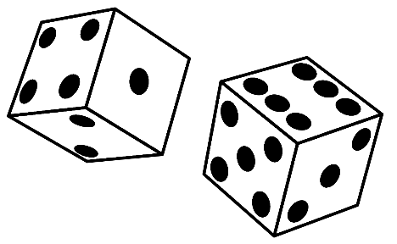

Dobj, olvass, rajzolj!

|  |  |  |  |  |  |
| --- | --- | --- | --- | --- | --- |
| Képtalálat a következőre: „dice clipart” | Képtalálat a következőre: „dice clipart” | Képtalálat a következőre: „dice clipart” | Képtalálat a következőre: „dice clipart” | Képtalálat a következőre: „dice clipart” | Képtalálat a következőre: „dice clipart” |
| sza-mó-ca | kör-te | ta-ka-ró | bi-cik-li | bog-rács | pa-la-csin-ta |
|  |  |  |  |  |  |
| ge-reb-lye | fi-ó-ka | vi-tor-lás | fa-ka-nál | kis-ci-ca | pil-lan-gó |
|  |  |  |  |  |  |
| fu-ru-lya | al-ma-fa | ra-ké-ta | u-bor-ka | pók-há-ló | i-bo-lya |
|  |  |  |  |  |  |